차량 단속 홈페이지 사용법 가이드

사용 방법
- 서버를 작동하기 위해서는 바탕화면의 serverstar.bat (혹은 바로가기)를 이용해서 한 번에 실행이 됩니다. (혹은 C:\Users\Chungsa\Desktop\scan_bot 에 있는 start.bat 을 눌러주세요)
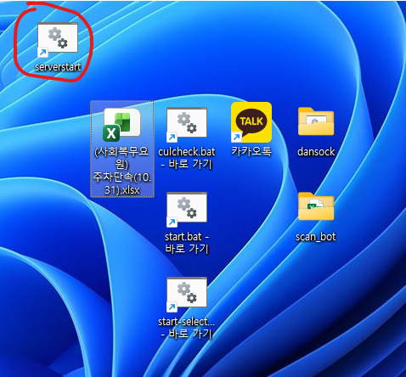
- 실행후에는 이렇게 도스창이 3개가 출력이 될 겁니다. 이러면 서버가 열린 겁니다.

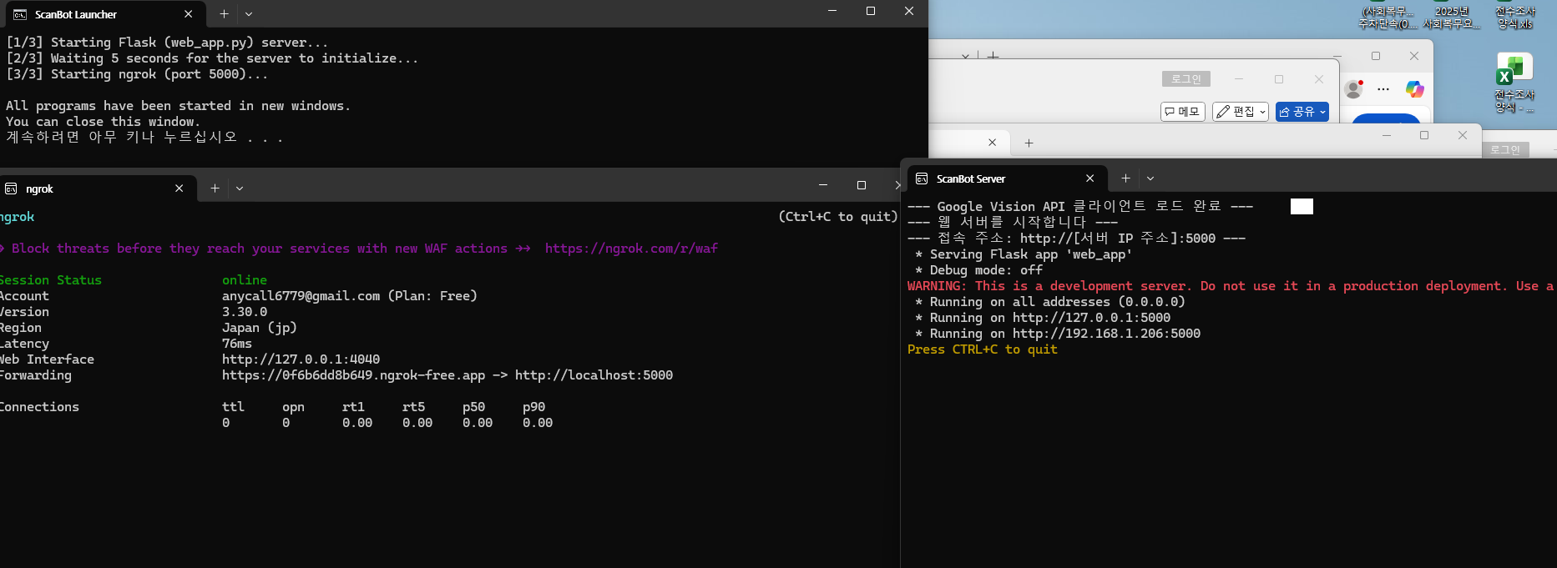
- 이후에 홈페이지를 들어가 봅니다. 여기서 드래그 한곳이 홈페이지 URL입니다.
해당 URL은 무료 플랜을 사용하고 있기 때문에, 서버를 재시작 할 경우 URL 주소가 변경됩니다.
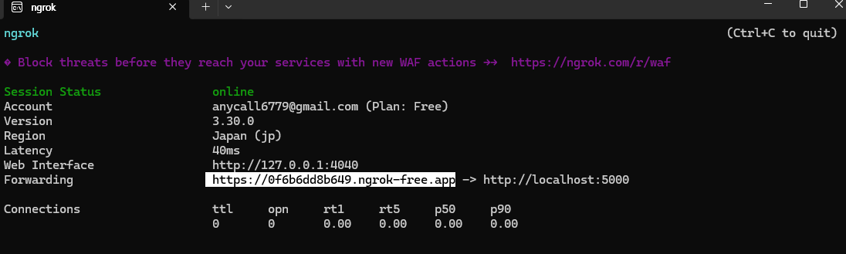
- 이후 최초로 URL 을 접속할 경우 아래와 같이 나옵니다. 이는 무시하고 Visit Site를 눌러서 진행해주시면 됩니다.
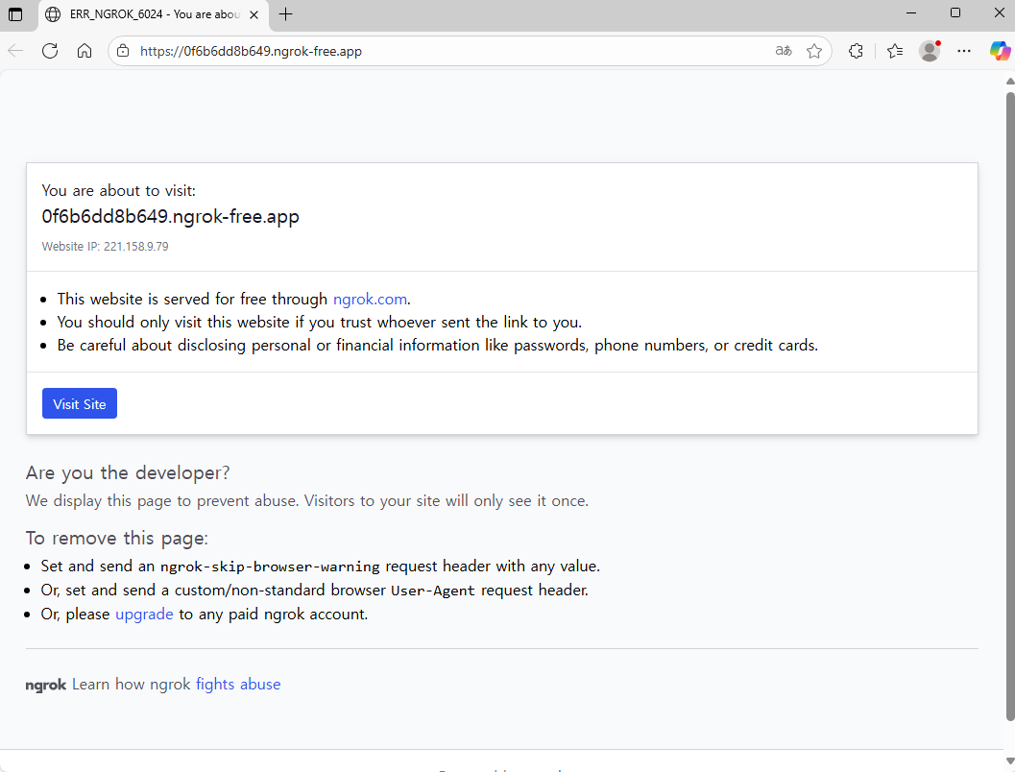
- 이후 접속하면 위와 같은 홈페이지로 들어가야 정상입니다. (코드 수정시 변경될수 있음)
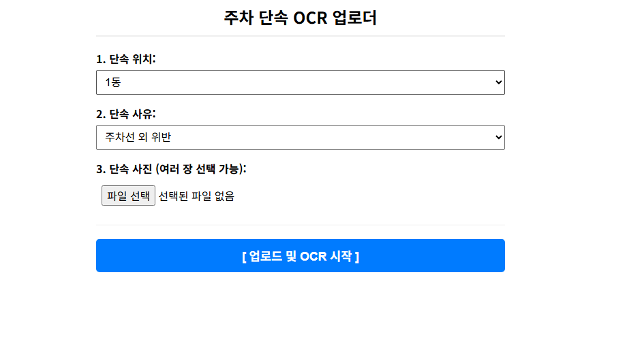
- 예시를 들기 위해 2025.10.24에 단속한 차량을 예시로 들겠습니다.
이때 차량 인식 및 이미지양의 따라서 해당 페이지에 오래 머무를 경우가 있습니다.
버그가 아니니 천천히 기다려주세요
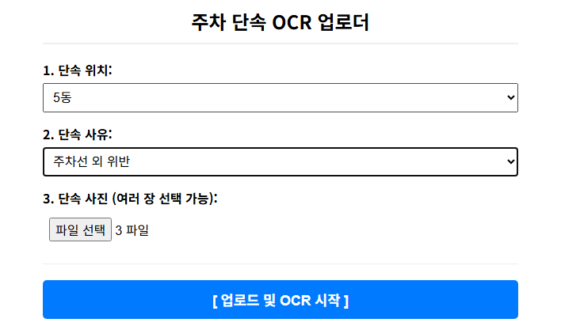
7. 이후 이렇게 결과가 나옵니다. 이떄 번호판과 일치 하지 않는것들을 비교해서 수정해줘야합니다.
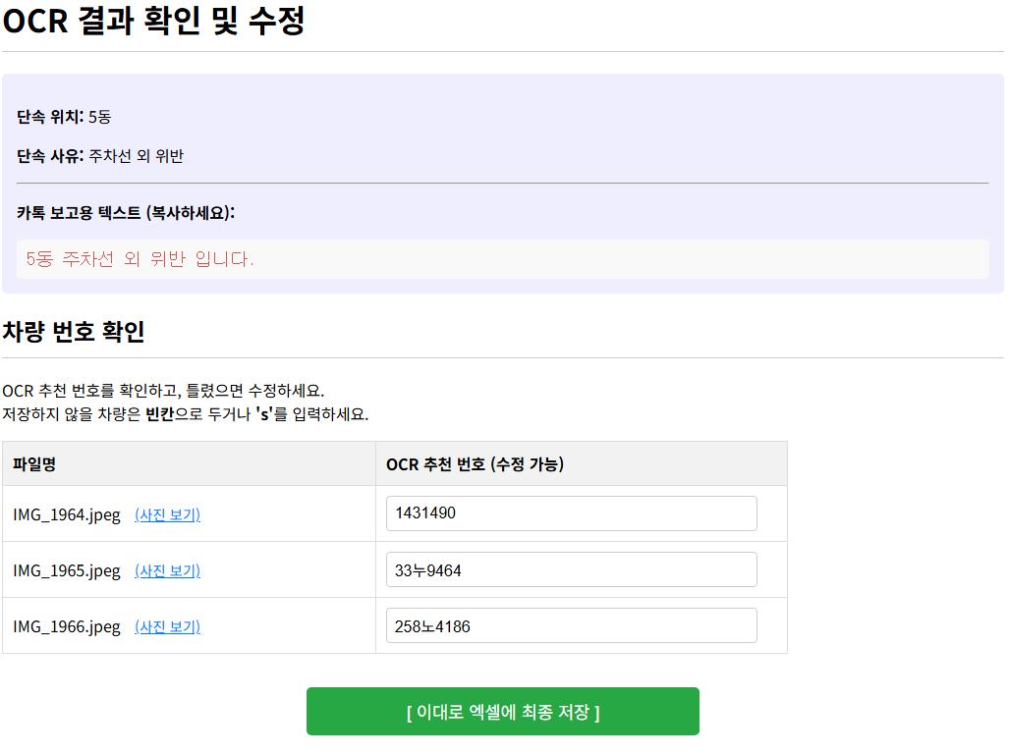
8. 수정을 다할 경우에 이대로 엑셀에 최종 저장을 눌러줍니다.
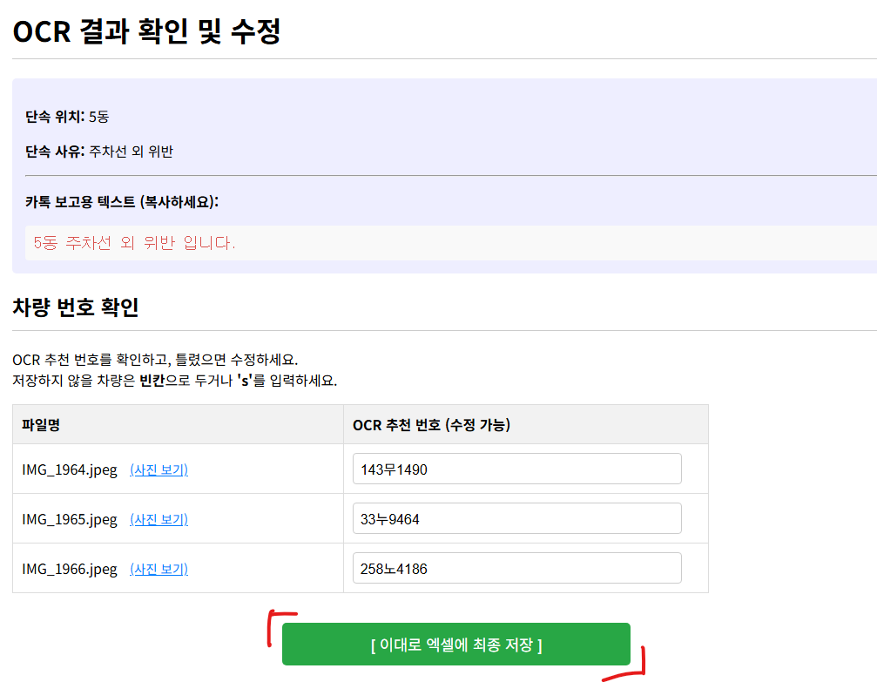
9.이후 정상적으로 저장이 되었다면 위 화면이 나옵니다.
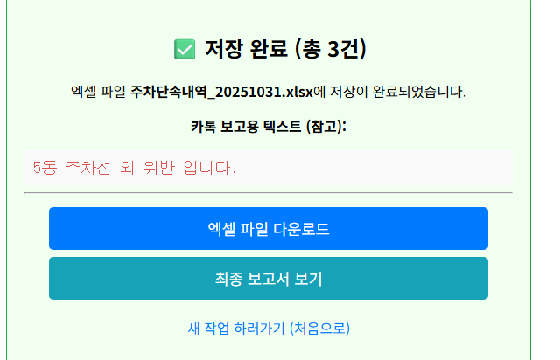
10. 이후에 C:\Users\Chungsa\Desktop\scan_bot 에 주차단속내역_(오늘 년.월.일).xlsx 파일이 정상적으로 출력이 되었을 겁니다.
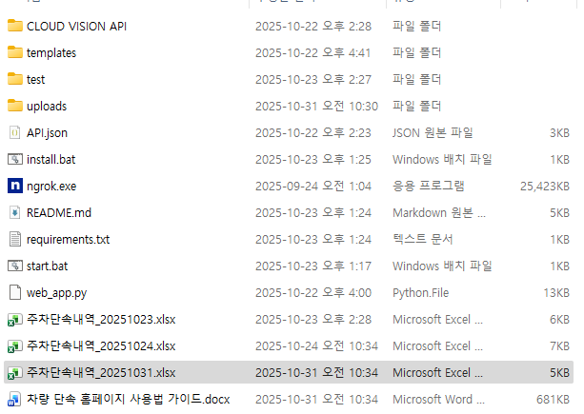
11. 이후에 엑셀이 아래와 같이 방금 작성한 거 대로 나와있자면 성공입니다.
(이 엑셀 내용을 복사 및 붙여넣기로 단속내역에 작성을 하셔도 됩니다.
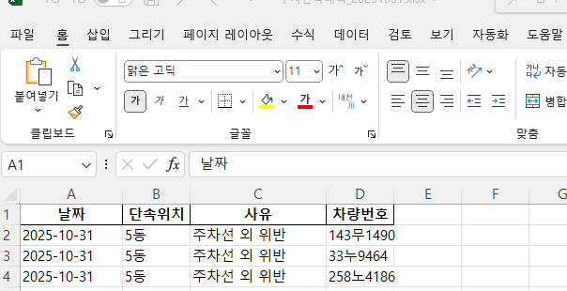

12. 이후 업로드한 거는 “C:\Users\Chungsa\Desktop\scan_bot\uploads\업로드 한 날짜\ 동 이름\단속 이유 “이 폴더에 저장이 됩니다.
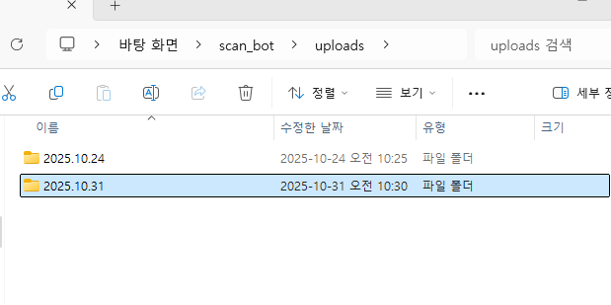
13. 위와 같이 방금 자습서에 있는 3대의 차량이 올라 간걸 볼 수 있습니다.
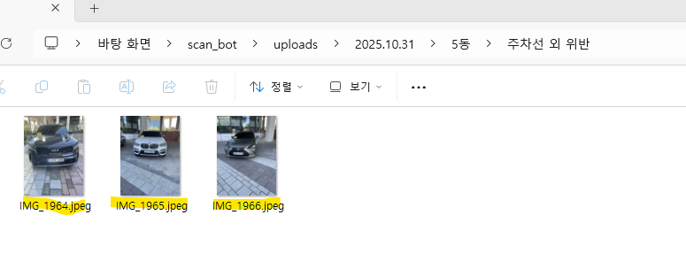
14. 이후 엑셀 작성시에, 여기에 있는 이미지를 업로드를 해서 보고하거나, 혹은 따로 본인의 핸드폰으로 업로드해서 보고해도 됩니다. 이는 본인의 자유입니다.
- 엑셀 파일이 켜저 있다면, 업로드후에 최종을 엑셀에 등록이 불가능하니, 엑셀은 마지막에 하시길 바랍니다.
- 해당 단속 프로그램은 누구든지 위 프로그램 코드를 이해하고, 수정 및 개선을 할 수 있다면, 누구든지 해당 코드를 수정해도 됩니다.
- 누군가 추후에 유지를 하고싶다면 API.json (google vision API의 cloud vision) 과 ngrok 를 유지 할 사람이 유지 해주시면 됩니다.
- 그리고 서버는 단속 나가기 전에 켜저 있는지 확인 하시길 바랍니다. URL도 변경되니 이것도 변경이 된 건지 확인 바랍니다.
- 제한은 10000토큰 이므로 쓸모없는 사진을 업로드하지 말아주세요. 토큰수를 버립니다.

